Hội thi văn nghệ chào mừng 37 năm ngày Nhà giáo Việt Nam (20/11/1982 - 20/11/2019)
Trong khuôn khổ các hoạt động chào mừng 37 năm ngày nhà giáo Việt Nam (20/11/1982 – 20/11/2019), ngày 17/11/2019, Đoàn trường THPT Nguyễn Văn Cừ tổ chức Hội thi văn nghệ với chủ đề: “Chào mừng ngày nhà giáo Việt Nam 20/11” với 30 tiết mục đặc sắc do 15 chi đoàn học sinh trình diễn.
Đến dự với chương trình có Thầy Nguyễn Hữu Hải, Phó Hiệu trưởng nhà trường; thầy Phạm Văn Doanh, chủ tịch Công đoàn; cùng các thành viên Ban Chấp hành Đoàn trường, giáo viên chủ nhiệm và hơn 500 học sinh toàn trường.
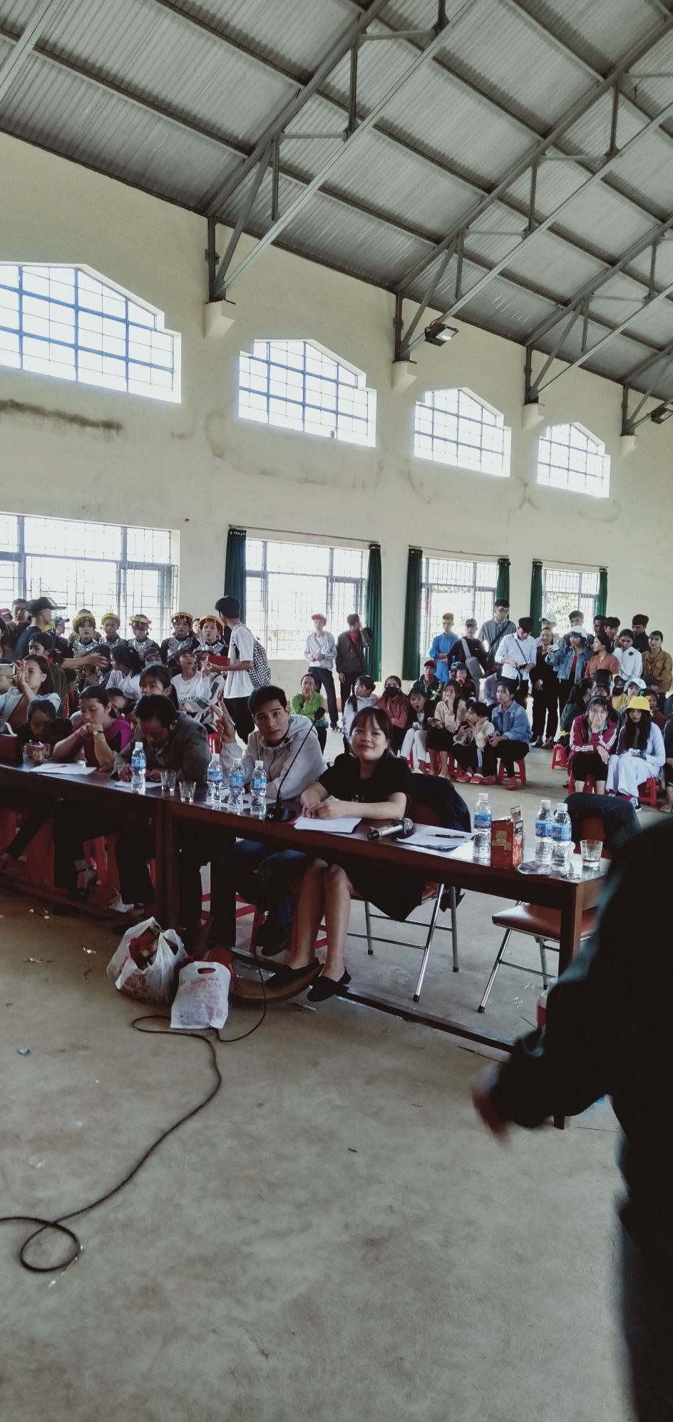
Phát biểu tại hội thi, đồng chí Nguyễn Hữu Hải –Phó hiệu trưởng nhà trường nhấn mạnh: Hội thi văn nghệ là một trong những hoạt động thiết thực, có ý nghĩa văn hóa, truyền thống chào mừng Ngày nhà giáo Việt Nam 20/11. Qua đây, đồng chí cũng gửi lời cảm ơn chân thành tới chi bộ, Ban Giám hiệu nhà trường đã giúp đỡ Đoàn trường tổ chức Hội thi, cảm ơn các các em học sinh của các chi đoàn đã tích cực luyện tập để đem đến các tiết mục biểu diễn đặc sắc.
